问题汇总——360浏览器
1、
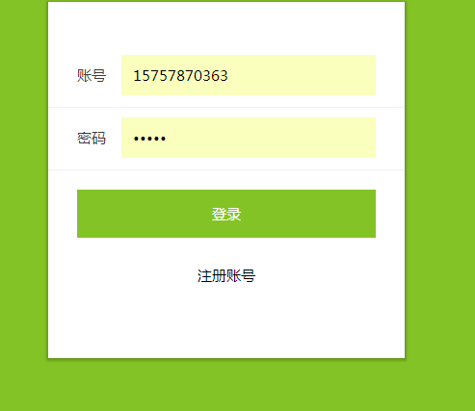
忘记密码 记住帐号没有

手机版
1、返回显示找不到页面
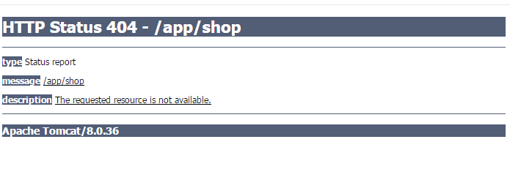
点击商城进入的时候有一个暂不可用
然后返回还会有这样的，找不到原网页。http://115.28.175.114/suran/wap/（商城地址）
2、

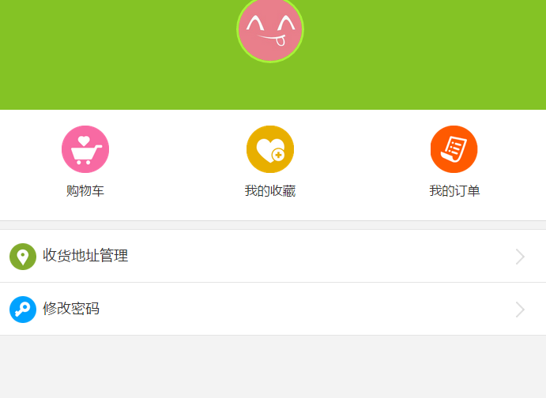
这个是商城的个人中心，数据系统将维修系统接过来，这样也方便使用。
3、
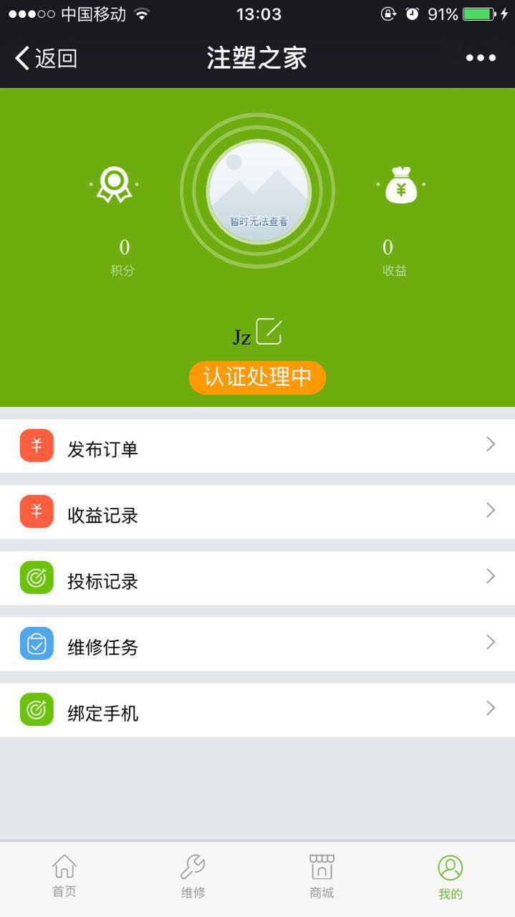
绑定还会出现手机信息。
4、
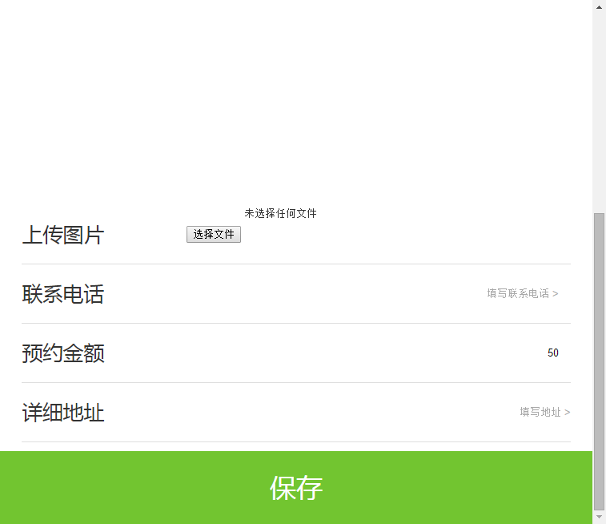
无法发布问题
5、
这里面预约金额，是需要支付给平台的，要有支付系统接入，微信支付宝，这个我们之前就商定好的事情，不知道有没有。
6、
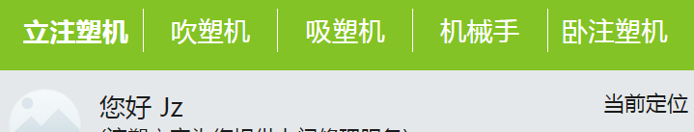
一个是定位要显示，上面的点击那个显示阴影。还有一个就是头像没有自动获取。

